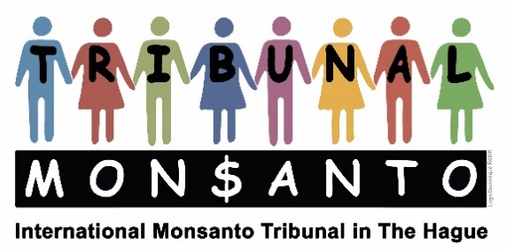

Stichting/Foundation Monsanto Tribunal(ANBI)
Marnixkade 111 H
NL-1015 ZL Amsterdam
Tel.: ++31-6 28 45 17 62
www.monsanto-tribunal.org
stichting@monsanto-tribunal.org
Triodos Bank: NL48 TRIO 0390 9546 67

Jaarverslag van de Stichting Monsanto Tribunal 2020

1. Activiteiten

De ondertekenaars en donateurs door diverse nieuwsbrieven op de hoogte gehouden van de ontwikkelingen rond om Bayer en Monsanto.

2. Financieel overzicht

2019 kwamen via Triodos Bank en PayPal minder dan € 5.000.- binnen. Daarnaar blieven rond € 700.- over voor de projecten in 2021

Amsterdam 20 januari 2021 Voor de Stichting Monsanto Tribunal,

Gerindo Kartadinata
Voorzitter

